**Эдуард Ионаданович Гутман**

Эдуард Ионаданович Гутман родился 20 июля 1938 года в Саратовской области. В 1940 году вся семья была выслана сначала в Казачинский район, а затем в Туруханский район Красноярского края.

В 1955 году Гутман Э. И. поступил на историко-филологический факультет Енисейского педагогического института, который окончил в 1960 году по специальности учитель истории, русского языка и литературы.

Свою трудовую деятельность Эдуард Ионаданович начал в Самойловской средней школе Абанского района Красноярского края. В 1971 году его назначили директором Березовской средней школы Абанского района.

В 1976 году Гутман Эдуард Ионаданович, решив испытать себя на более высоком уровне, обратился в Ленинский райком КПСС, где ему предложили возглавить Сосновоборскую среднюю школу № 1.

Бессменным директором первого учебного заведения города Сосновоборска Э. И. Гутман оставался вплоть до 2007 года. Под его руководством школа была преобразована в совершенно новый тип общеобразовательного учреждения – гимназию.

За свою профессиональную деятельность Эдуард Ионаданович Гутман был награжден: значком «Отличник народного просвещения» (30.09.1974), медалью «Ветеран труда» (26.08.1986), значком «Отличник просвещения СССР» (06.01.1988). 14 октября 1997 года ему было присвоено почетное звание «Заслуженный учитель Российской Федерации».

Эдуард Ионаданович был активным общественником, пользовался уважением в городе, неоднократно избирался депутатом поселкового и городского Советов. Решением городского Законодательного Собрания от 8 февраля 2005 года Гутману Эдуарду Ионадановичу было присвоено звание «Почетный гражданин города».

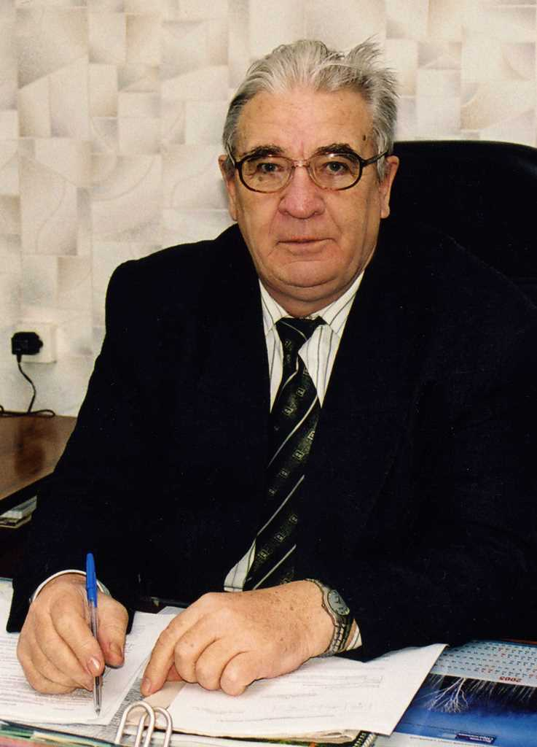

**Беккер Лидия Яковлевна**

**Беккер** **Лидия** **Яковлевна** (1949). Дата рождения: 1949 г. Место рождения: Тульской области. Пол: женщина. Приговор: Находилась на спецпоселении с матерью **Беккер** **Лидией** Адольфовной (см.). Дата реабилитации: 21 октября 1998 г.

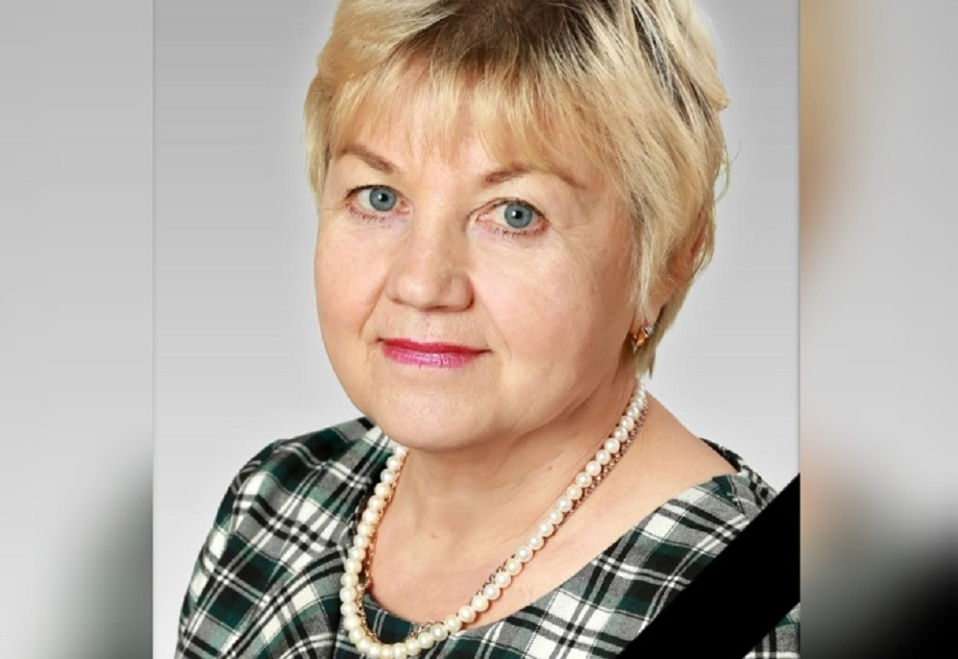

**Елин Олег Юрьевич**

Бразды правления у Лидии Беккер принял Олег Елин, приехавший в наш город из Красноярска. Мужчина имеет внушительный 17-летний стаж в образовательной деятельности, он много лет преподавал в педагогическом университете.

После знакомства с потенциалом гимназии новый директор намерен заниматься развитием школы и расширением спектра образовательных услуг.

- Планов очень много. И самое главное, есть отличная команда, чтобы их реализовать, - рассказывает Олег Юрьевич. – Несмотря на то, что гимназия является самым первым образовательным учреждением, открытым в Сосновоборске, здесь удалось сохранить не только уровень образования и высокий профессионализм педагогического состава, но и качественно подготовить здание к новому учебному году.

Елин Олег Юрьевич, директор муниципального автономного общеобразовательного учреждения «Гимназия №1».

1974 г.р., образование: высшее; специальность: география, биология и экскурсоведение; квалификационная категория: первая; педагогический стаж – 17 лет; в 2014 году присуждена степень магистра по направлению подготовки 050100 «Педагогическое образование».

Автор более 60 научных и учебно-методических работ (общий объем 70 п.л.), из них: одна монография, 6 учебных и учебно-методических пособий.

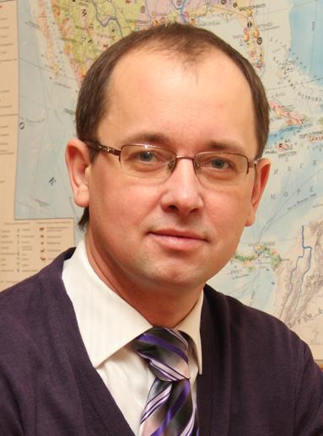

**Тоцкая Ольга Юрьевна**

Информация о работе школы под моим руководством

Последние два года руководства Ольги Юрьевны для Гимназии были богаты победами и участием в проектах конкурсах разного уровня в направлении информационных технологий.

Гимназия является стажировочной площадкой проекта «Создание информационно-образовательной среды в условиях ФГОС».

На протяжении двух учебных лет, начиная с 2018 года учреждение является базовой площадкой по разработкам и исследованиям Красноярского краевого института повышения квалификации и профессиональной переподготовки работников образования по теме: «Повышение качества математического образования в Красноярском крае».

В 2019-2020 учебном году является организатором краевой научно-практической конференции «Первые шаги в науку» для детей старшего дошкольного возраста и обучающихся 1-4 классов.

В 2019 году Гимназия - победитель федерального просветительского проекта благотворительного фонда «Вклад в будущее», реализуемого при поддержке Сбербанка в номинации хакатон по машинному обучению «Академии искусственного интеллекта» для школьников, город  Москва.

Под руководством Ольги Юрьевны в 2020 - 2021 учебном году были реализованы ряд уникальных проектов, которые, как мы считаем, могут стать типовыми моделями и для других учебных заведений.

В 2020 году в Гимназии был построен современный IT-центр, позволяющий выполнять практически любые задачи, связанные с IT-сферой. На базе этого центра уже сегодня ребята обучаются по таким направлениям как: 3D-моделирование, цифровая живопись, киберспорт, художественная 3D-лепка, программирование и основы создания компьютерных игр, инженерный 3D-дизайн и прототипирование. Загруженность центра и интерес ребят – очень высокие. Тут есть свой рецепт успеха. Он заключается в формате IT-центра, а также в самой компьютерной технике, которая отличается от типовой «школьной», на которой действительно можно работать с исчерпывающей массой различных сложных компьютерных программ.



**Чертенков Пётр Васильевич**

10.06.1925 – 05.08.1985

Петр Васильевич Чертенков родился в глухом селе Уксунай Тогускго района Алтайского края 10 июня 1925 года. Об устройстве жизни во время детства он не рассказывал практически ничего. Когда началась война, Петру Васильевичу было 16 лет. Он хотел, чтобы взяли на войну, а у них высшим мальчишеским шиком было - стать танкистом. Он отработал два оставшихся года комбайнером, чтобы попасть в танковое училище. Так как он окончил среднюю школу без троек, военкомат мог послать его на фронт только офицером. Рядовым, человека образованного, послать не могли. Проучившись в 8-ой специальной артиллерийской школе 2 года (1942-1943 г.г.), он проходил службу в Вооруженных Силах Союза ССР (с 10 августа 1943 года по 15 июня 1946). Военную присягу принял 25 августа 1943 года. С августа 1943 года по август 1944 был курсантом училища автотракторных техников артиллерии. Прошел ускоренный курс по специальности автотехника. С августа 1944 года по июнь 1946 года был автомехаником, служил во 2 Белорусском фронте. Он говорил о времени и очень редко о себе. «Слова – это пыль, о человеке говорят его дела. Будьте достойны своих родителей».

С 1955 года по 1957 закончил Барнаульский государственный педагогический институт и ему была присвоена квалификация и звание учитель истории и конституции СССР средней школы. Окончив институт, проработал рядовым учителем истории всего 6 месяцев.

Петр Васильевич умный и талантливый человек, делом своей жизни избрал нелегкий труд – учить детей и учителей. И где бы ему ни приходилось работать, его всегда отличали воля, высокая требовательность к себе и к окружающим, спокойное и ровное отношение к ученикам и коллегам, проницательность.

О многом могут рассказать его годы работы в школе № 71, №80, №102, в школе города Сосновоборска, годы работы в Новосибирске, Кемеровской области, о чистой радости труда, о днях полных сомнений, тревог и счастья.

Такая быстрая смена места работы объясняется тем, что его просили строить новые школы и создавать профессиональные педагогические коллективы.

Последним местом работы была школа №102.

